Зачет. Задание 1

Название программы | «Инженер-тестировщик»
Группа обучения | «ИТ-6-Р/2025»
Срок обучения | «23.09.2025-27.10.2025»
«‎Елисеев Александр Викторович»
Номер/Название Кейса | «№1 Исследование веб-страницы с помощью DevTools и составление отчета о её структуре.»

Москва 2025_ г.

ID: 1.1
Заголовок: Исследование веб-страницы с помощью DevTools и составление отчета о её структуре.
Предусловие: Пользователь находится в браузере Google Chrom (Версия: 139.0.7258.155), открыта стартовая страница сайта компании по продажи моторных масел (https://prooil62.ru)
№ | Шаг | Ожидаемый результат
1 | Открытие веб-страницы и инструментов разработчика (DevTools) | Открывается веб-страница https://prooil62.ru и окно DevTools при нажатии F12
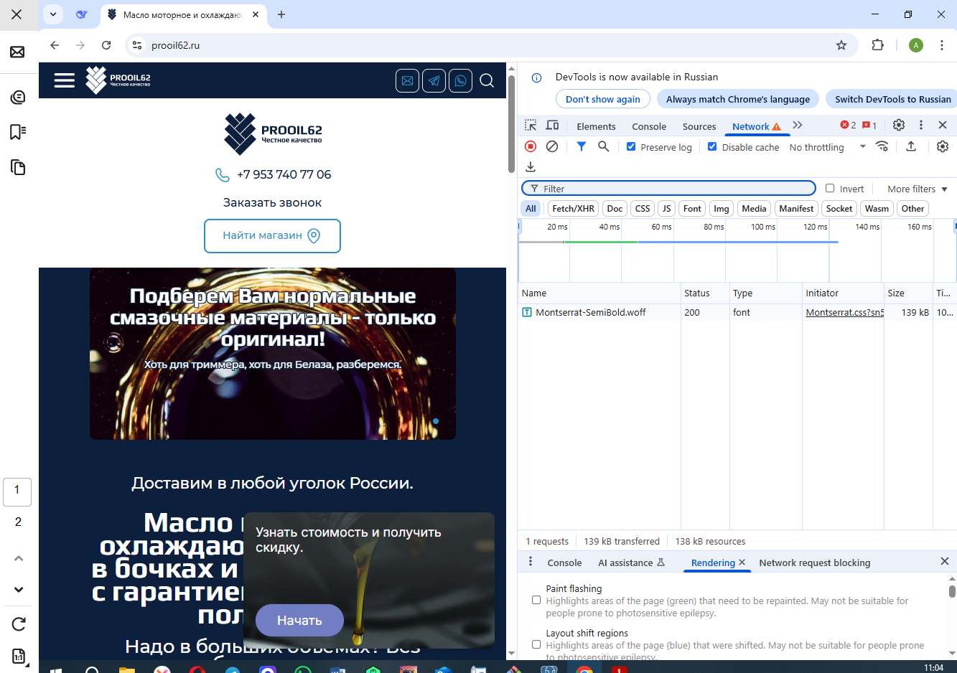
2 | Анализ структуры HTML-документа | Открыв вкладку Elements в DevTools, можно увидеть иерархию HTML-элементов.  Основные структурные блоки:  - <header> – шапка сайта (логотип, навигация).  - <main> – основное содержимое  - <footer> – подвал (контакты, ссылки)
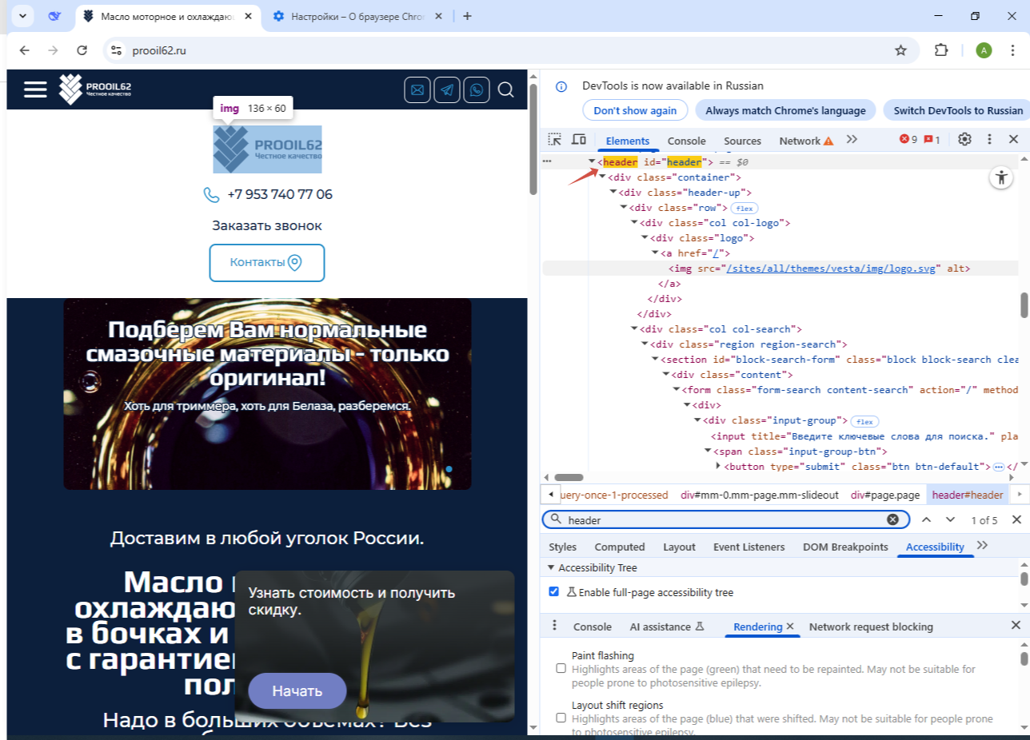

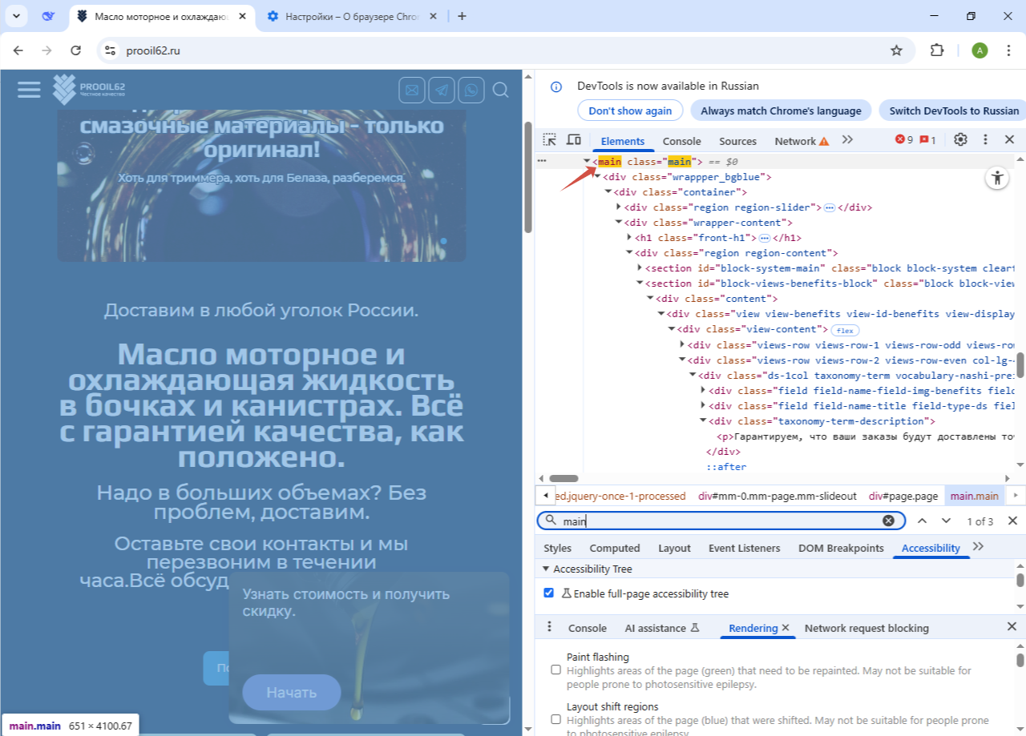

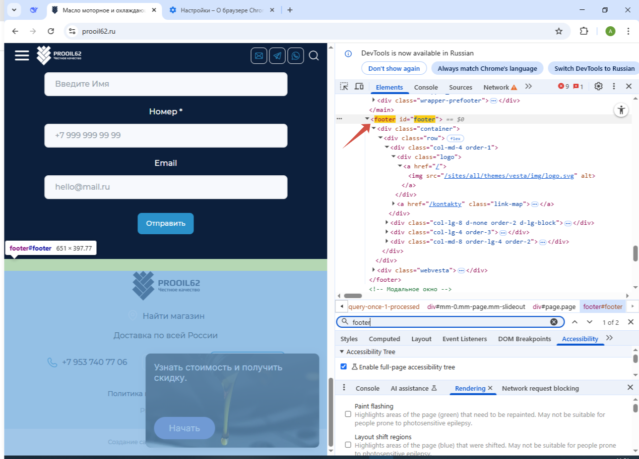
Анализ |  | Страница: prooil62.ru  Структура: header → main → footer  Макс. вложенность: 6 уровней  Семантические теги: header, main,nav, section, footer  Преобладают: div-контейнеры

3 | Исследование CSS-стилей | Во вкладке Styles можно увидеть:  - Какие CSS-правила применяются к выбранному элементу.  - Какие классы и идентификаторы используются
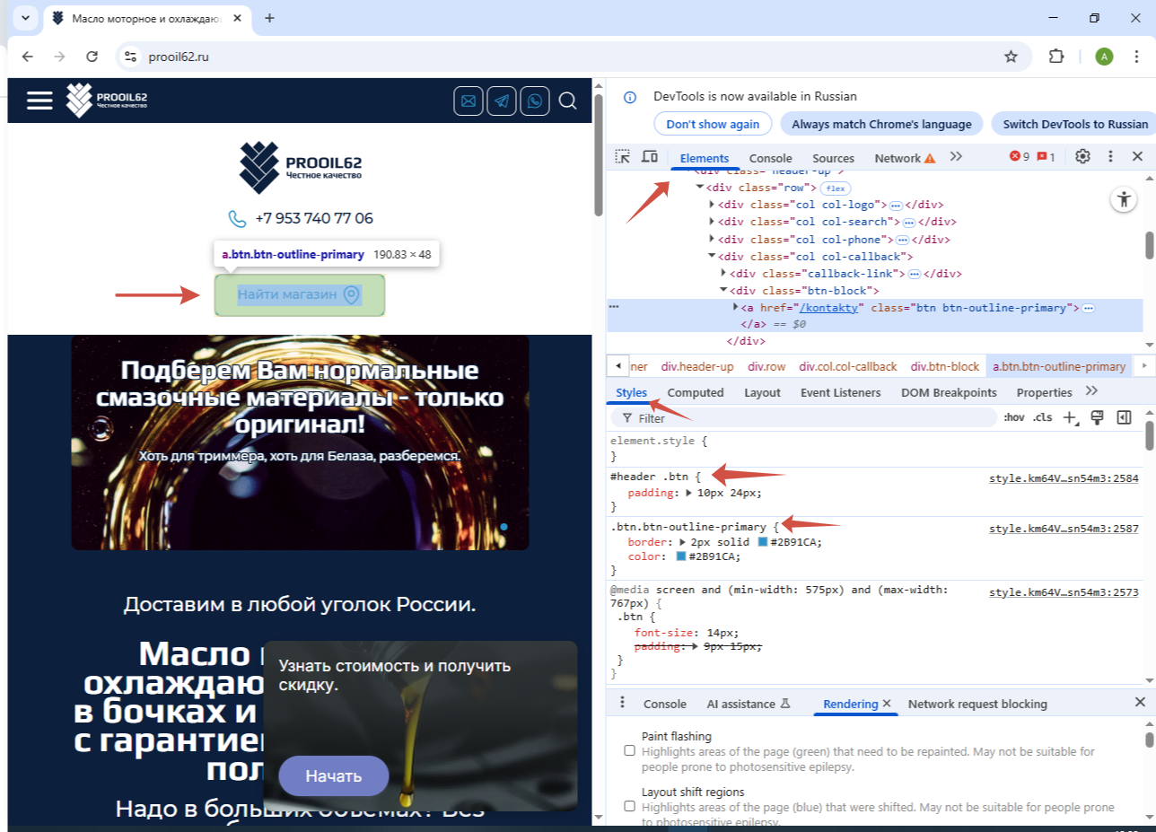

4 | Проверка загружаемых ресурсов | Во вкладке Network проанализированы:  - HTML, CSS, JS-файлы (их размер и время загрузки).  - Изображения (оптимизированы ли они).  - XHR/Fetch-запросы (если данные подгружаются динамически).
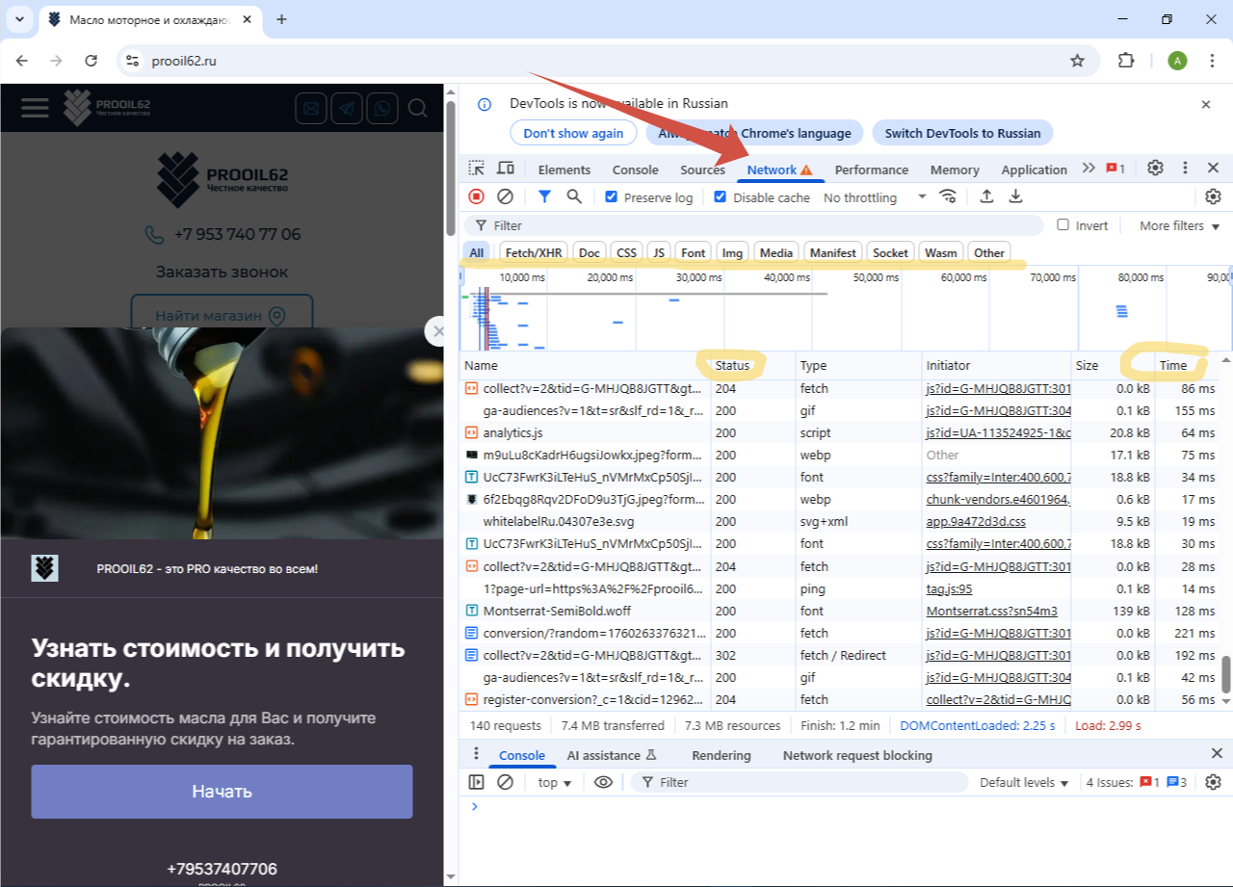

5 | Тестирование адаптивности | С помощью Device Toolbar (Ctrl+Shift+M) проверено отображение на:  - Мобильных устройствах (320px – 740px).  - Планшетах (1024px – 1366px).  - Десктопах (1280px+).
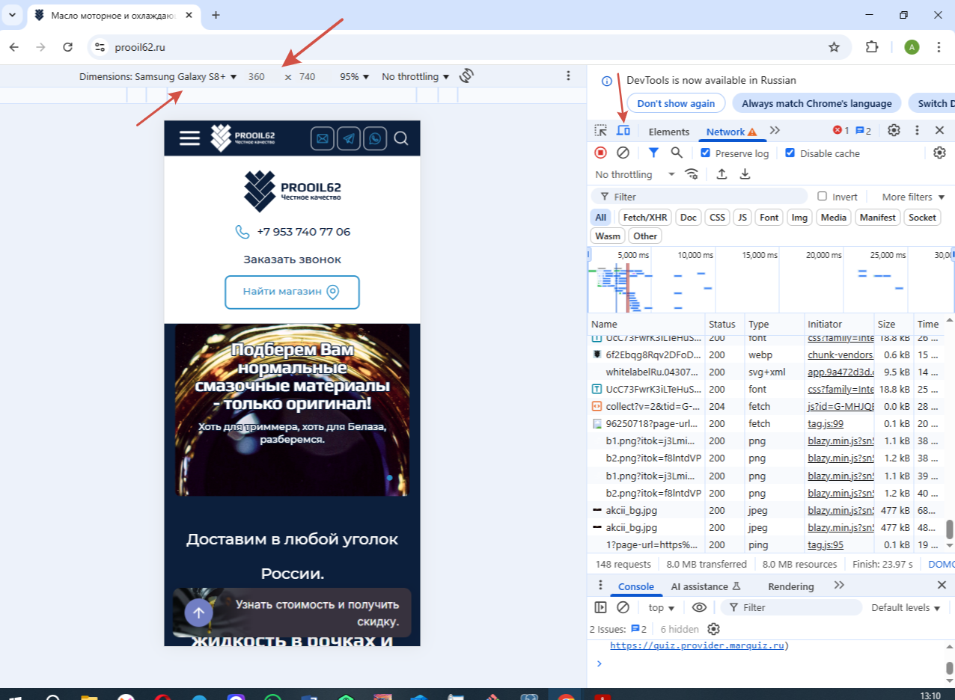

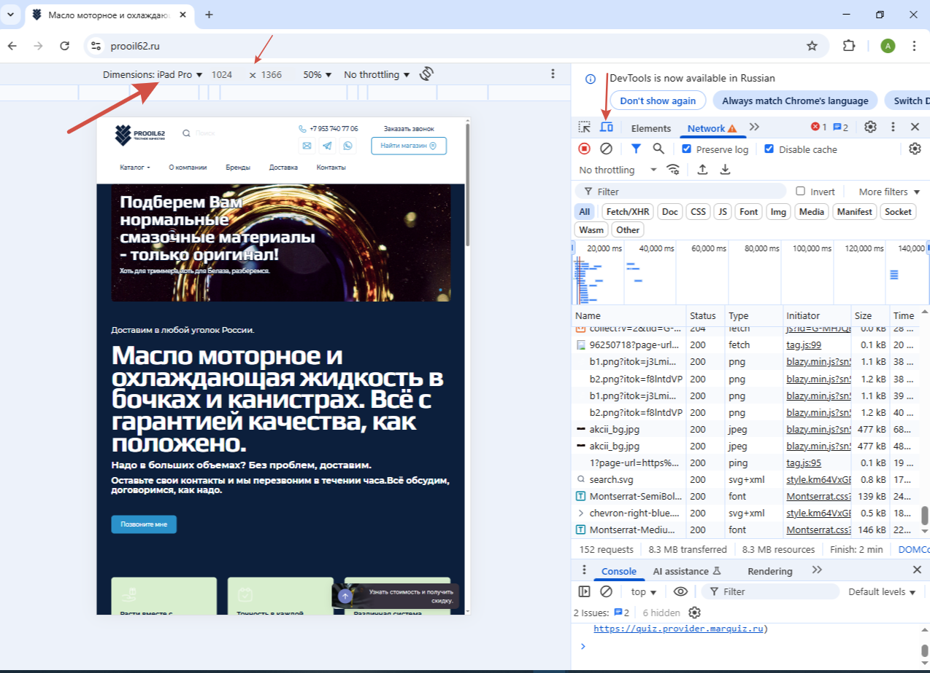

6 | Проверка JavaScript | Во вкладке Console обнаружена ошибка jQuery UI, связанная с порядком загрузки библиотек или конфликтом версий.
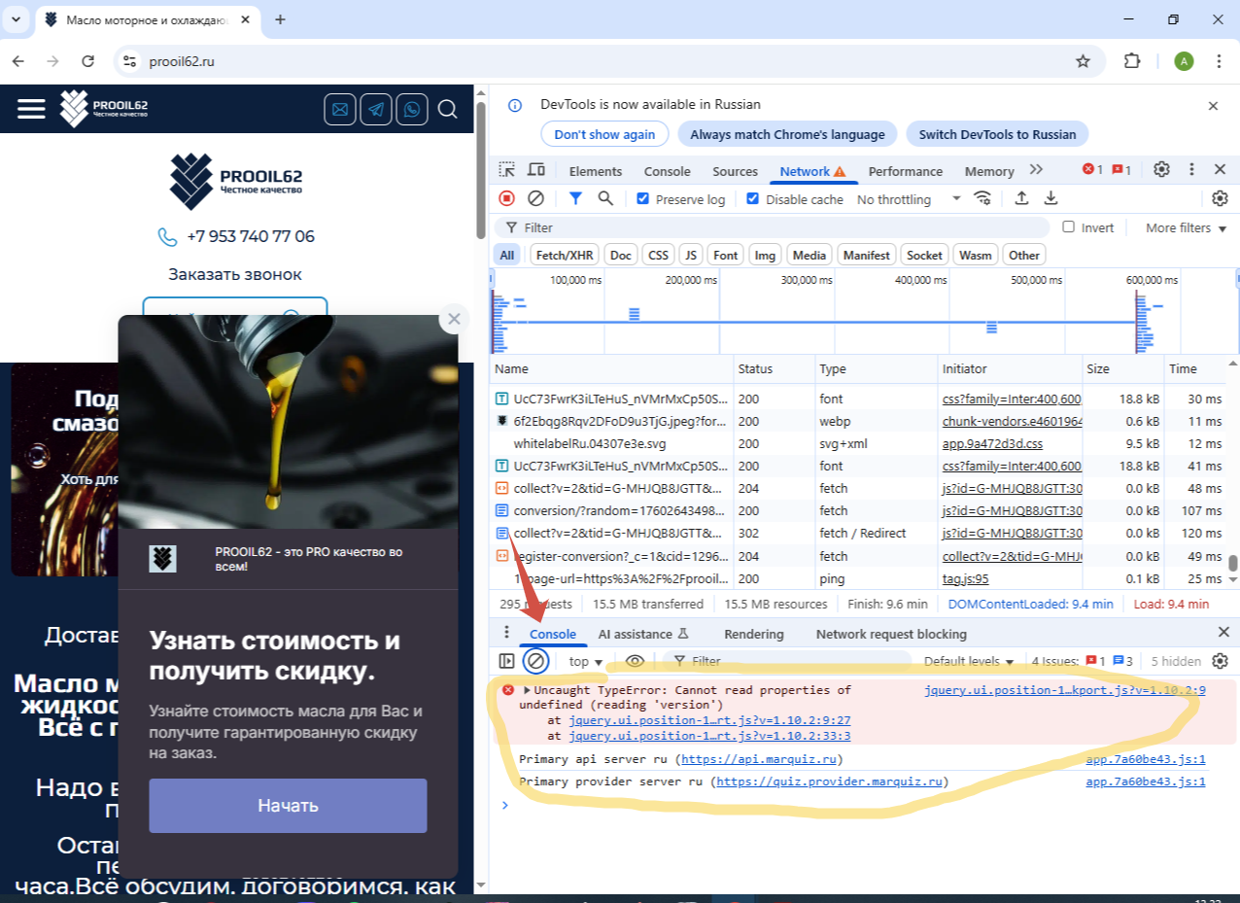

Выводы
Плюсы:
- Используется семантическая разметка (<header>, <main>, <footer>).
- Есть адаптивность (медиа запросы).
- Оптимизирована загрузка ресурсов.
- Есть адаптация на мобильные устройства.

Минусы:
- Обнаружена ошибка jQuery UI, связанная с порядком загрузки библиотек или конфликтом версий.
Рекомендации:
Устранить причины возникновения обнаруженной ошибки.

